ФЕДЕРАЛЬНОЕ АГЕНСТВО ПО ОБРАЗОВАНИЮ
Государственное образовательное учреждение высшего профессионального образования
МОСКОВСКИЙ ГОСУДАРСТВЕННЫЙ СТРОИТЕЛЬНЫЙ УНИВЕРСИТЕТ
Учебный комплекс заочного, регионального и дистанционного образования

РУКОВОДСТВО СТУДЕНТА МГСУ,
ОБУЧАЮЩЕГОСЯ В СИСТЕМЕ ДИСТАНЦИОННОГО
ОБУЧЕНИЯ eLearning server

В руководстве студента, обучающегося в системе дистанционного обучения (СДО), рассмотрены все необходимые аспекты его учёбы, начиная от организации учебных мероприятий, формы сдачи промежуточных и итоговых аттестаций до описания работы в СДО.
Для учёбы в СДО необходимы базовые знания и навыки по следующим направлениям: работа с Интернет; web-браузеры, типовые элементы управления на web-страницах; офисные приложения: Microsoft Word, Excel; почтовые программы. Необходимые требования для работы в системе eLearning server: Microsoft Internet Explorer 5.5.0; MSXML 3.0.0; Adobe Flash Player 9.0.0.

- Организация учебного процесса студента, обучающегося дистанционно

График учебного процесса студента, обучающегося дистанционно, составлен таким образом, что в течение года он должен проходить одну сессию дистанционно в обучающей системе и одну сессию - очно в Университете. То есть приезжать на очную зачётно-экзаменационную сессию один раз в год для сдачи всех видов работ и зачёта или экзамена по всем дисциплинам, изучаемым за год. При этом итоговые аттестации по общегуманитарным дисциплинам, к примеру: философия, политология и др., сдаются в виде дистанционного тестирования в своём семестре и на очную сессию не выносятся.
Студенты обучаются в СДО по утверждённым учебным планам и рабочим программам дисциплин, соответствующим государственному образовательному стандарту. Студенты, получающие второе высшее образование, обучаются по индивидуальным учебным планам, составленным с учётом возможного перезачёта дисциплин, изучаемых ранее при получении первого высшего образования. Перезачёт возможен при совпадении количества часов с учебным планом МГСУ и оценки «отлично» или «хорошо». В этом случае возможно сокращение срока учёбы.
Студенты, получившие среднее техническое или среднее профессиональное образование, учатся по ускоренным учебным планам, изучая весь необходимый перечень дисциплин, без возможности сокращения сроков обучения. Срок обучения на базе среднего специального образования может быть сокращен.
Консультации и подготовка к сдаче государственного экзамена и дипломной работы проходят в СДО. Сдача государственного экзамена и диплома проходят очно в Университете на заседании Государственной экзаменационной или аттестационной комиссии. После чего, в случае их успешного прохождения, выпускнику вручается диплом Государственного образца, в приложении к которому указывается заочная форма обучения.
Поддержка студента, обучающегося в СДО, осуществляется на трех уровнях: вопросы, касающиеся организации учебного процесса, приезда в Университет для сдачи очной сессии, оплаты учёбы, решаются по тел. (499)188-04-02 или по адресу электронной почты uzro_mgsu@mail.ru; вопросы по работе в СДО, назначения на курсы, техническая поддержка осуществляется по адресу citomgsu@gmail.com; вопросы по учёбе, выполнению всех видов работ промежуточной и итоговой аттестаций решаются с преподавателем по каждой дисциплине только через СДО.

- Общие сведения о системе дистанционного образования eLearning server

ELearning server – система поддержки дистанционного обучения, позволяющая создать в Интернет учебные центры и обеспечить весь цикл дистанционного обучения: регистрация учебных курсов; регистрация обучающихся и преподавателей, ведение их личных дел; создание и публикация упражнений и тестов, учебных материалов в различной форме; учёт успеваемости в электронной ведомости успеваемости (для преподавателя) и в электронной зачётке (для обучающихся); формирование и ведение расписания, синхронизированного по времени между участниками учебного процесса; другие необходимые администраторские и пользовательские сервисы и свойства.
Все участники учебного процесса имеют различный набор функций и разрешений для выполнения их задач. В СДО имеются 4 базовые роли: обучающийся; преподаватель; учебная администрация; администратор. Все эти роли, за исключением администратора, имеют аналоги в традиционном очном обучении.
В основе организации дистанционного обучения лежит понятие учебного курса (дисциплины). Учебный курс представляет собой комплект учебных и методических материалов по определенной дисциплине, предназначенный для обучения студентов с использованием дистанционных технологий в системе eLearning.
Процессом обучения на курсе управляет преподаватель-тьютор (далее тьютор). Начало и прекращение курсов, а также назначения на него тьюторов и обучающихся, - выполняется учебной администрацией, осуществляющей общее администрирование учебного процесса.
Значимой частью учебного курса являются задания для контроля и аттестации обучающегося. Задание состоит из инструкций или вопросов в текстовой, графической или анимационной форме.
Некоторые курсы имеют в своём составе лабораторный практикум и полный состав материалов для его прохождения. В некоторых случаях есть возможность слушателем выполнить лабораторные работы виртуально.
Учебные занятия на сервере оформляются в виде расписания, которое представляет собой упорядоченную по времени последовательность выполнения практических, контрольных, лабораторных работ и курсовых проектов (работ). Каждый элемент расписания имеет время его начала и окончания.

3 Содержание учебного курса

Учебные курсы разрабатывались (в некоторых случаях адаптировались) профессорско-преподавательским составом МГСУ и полностью соответствуют рабочим программам Университета и действующему ГОС. Программа курса состоит из ссылок на учебные материалы, организованные в виде библиотеки учебных материалов по курсу. Авторы курсов размещают на сервере различные учебные материалы в виде: публикаций, состоящих из множества файлов, связанных гипертекстовыми ссылками; отдельных файлов, загружаемые ни компьютер слушателя; ссылки на ресурсы в Интернет.
При разработке учебного курса учитывались особенности обучения дистанционно, то есть отсутствие личного контакта обучающегося с преподавателем и основной упор на самостоятельную работу. Поэтому материал лишен излишнего обнаучивания, и изложен свободно, заинтересовывая и стимулируя обучающегося к изучению курса. Все материалы учебного курса взаимосвязаны между собой, имеют перекрестные ссылки на необходимые разделы курса.

3.1 Руководство по изучению курса включает: требования к уровню освоения дисциплины; план-график изучения дистанционного курса; список используемых обозначений; глоссарий; персоналий; презентация.
Требования к уровню освоения дисциплины определяет основные минимальные навыки и умения, которыми должны владеть обучающиеся после окончания изучения и сдачи всех промежуточных и итоговых аттестаций каждого курса.
План-график изучения дистанционного курса - план прохождения разделов курса, практических и лабораторных работ; график выполнения и сроки сдачи курсовых работ или проектов; график выполнения и сдачи промежуточных заданий; график и форма прохождения итоговых аттестаций по дисциплине (зачет, экзамен).
Список используемых обозначений соответствует современным ГОСТам и СНиПам. Глоссарий включает перечень основных терминов и понятий с краткими формулировками. Персоналий – учёных, основополагающих деятелей, сделавших существенных вклад в развитие дисциплины или целого направления, упоминающиеся в материалах курса.
Презентация курса включает набор иллюстративного материала (слайды, рисунки) с основными выдержками, указаниями и пояснениями из теоретического материала, практических и лабораторных работ, а также образцы курсовых работ (проектов).
3.2 Теоретический материал имеет вид конспекта лекций, в котором приводится краткое содержание курса с указанием того, на что необходимо обратить внимание при изучении конкретного раздела, показана взаимосвязь между темами курса, объяснены наиболее трудные для понимания законы, теории, теоремы и т.д. При этом выделен основной и второстепенный материал (по важности для освоения дисциплины); размещены рисунки, графики, схемы, чертежи. В каждом разделе сделаны ссылки на соответствующие разделы учебника или учебного пособия, приведенных в перечне литературы, с указанием страниц (ссылка может отправлять студента к источнику, размещенному в системе в электронном виде или к печатному изданию, которое можно найти в свободном доступе). В некоторых случаях конспект лекций был дополнен размещенными в обучающей системе электронными учебниками и учебными пособиями.

3.3 Материалы для выполнения практических занятий включают перечень и содержание практических работ; задания для их выполнения; варианты расчётов и методические указания по выполнению расчётных и расчетно-графических работ, форму отчётности, ссылки на литературу.

3.4 Лабораторный практикум включает методические указания по выполнению лабораторных работ, содержащие: цели и содержания работ; описание необходимых материалов и оборудования, установок, средств измерения; методику проведения работ; ссылки на литературу; обработку результатов; оформление отчётов о работе. Возможности обучающей системы позволяют выполнять слушателями виртуальные лабораторные работы, наглядно демонстрирующие их ход и результаты.

3.5 Материалы для контроля и оценки учебы. Обучающийся в СДО проходит три уровня контроля: 1 - самоконтроль после каждого раздела теоретического материала в виде вопросов, тестов или выполнения задач; 2 – текущий контроль тьютором согласно календарному плану учёбы (материалы для текущего контроля содержат необходимые контрольные вопросы, тесты, контрольные задания); 3 – итоговая аттестация (необходимые тесты для зачёта или список вопросов для подготовки к экзамену).

3.6 Курсовое проектирование включает темы работ (проектов) с набором необходимых заданий, включающих исходные материалы (чертежи, параметры и пр.), цель и их содержание, методические указания по выполнению расчетной и графической частей работы, алгоритм выполнения работы, форму отчётности, объём и условия выполнения, ссылки на литературу (размещаемую в системе в электронном виде), форму контроля или защиты работы, критерии оценки.

3.7 Комплект для выполнения домашних заданий содержит задания и контрольные вопросы, задачи, рекомендации по подготовке рефератов, эссе и др., упражнения для самоподготовки.

3.8 Список используемой и рекомендуемой литературы помимо перечня учебников и учебных пособий включает справочные материалы (ГОСТы, сортаменты, ТУ и т.д., необходимые для выполнения каких-либо учебных занятий, а также ссылки на источники, размещенные в сети Интернет.

В дистанционный курс при необходимости добавлен видеоматериал – мультимедийное сопровождение теоретической части, практических и лабораторных работ для облегчения усвоения курса, помещенное в соответствующий раздел обучающей системы. В видеоматериал могут входить снятые на видеокамеру или интерактивные лабораторные работы, анимационные сюжеты, сопровождающие материалы.
Кроме того, содержатся сведения об авторе, его приветствие и напутствие обучающимся.

4 Порядок доступа слушателя к дистанционным учебным курсам

Доступ обучающихся к размещенным на еLearning server дистанционным учебным курсам осуществляется после оплаты соответствующего семестра и закрепления за ним учётного логина и пароля, которые сохраняется за ним на всём протяжении учёбы. Пароль может быть сменён обучающимся в системе самостоятельно. Передача пароля для входа в систему другим лицам запрещается.
Обучающийся назначается только на дистанционные курсы, изучаемые в семестре, прочие дисциплины ему не видны. После сдачи всех видов контроля в этом семестре и оплаты обучения за следующий, обучающемуся открываются новые дисциплины по сети Интернет используя пароль, закрепленный лично за ним.

5 Общие положения работы с web-приложением в системе еLearning server

ELearning server является web-приложением, что сводит к минимуму требования к рабочему месту пользователя. Производительность компьютера пользователя в общем случае не влияет на скорость его работы с еLearning server. Все вычисления выполняются на стороне сервера и на клиентскую машину передаются только результаты в виде html-страниц. Поэтому определяющее значение имеет канал связи между клиентской машиной и сервером. Для работы в роли слушателя рекомендуется использовать соединение со скоростью не менее 56 Кбит/с.
Для работы в системе рекомендовано использование браузера версии не ниже Microsoft Internet Explorer 5.0+, в случае использования других браузеров возможно некорректное отображение информации. Для работы еLearning server необходимы следующие настройки браузера: принимать cookie; исполнять JavaScript. Специальных требований к операционной системе, помимо возможности запуска перечисленного браузера, не предъявляется.
Интерфейс еLearning server основан на использовании общего набора типовых элементов на всех страницах сервера. Это позволяет слушателю легко ориентироваться в программе и эффективно использовать все возможности еLearning server. Ниже показан пример экрана программы с типовыми элементами интерфейса.

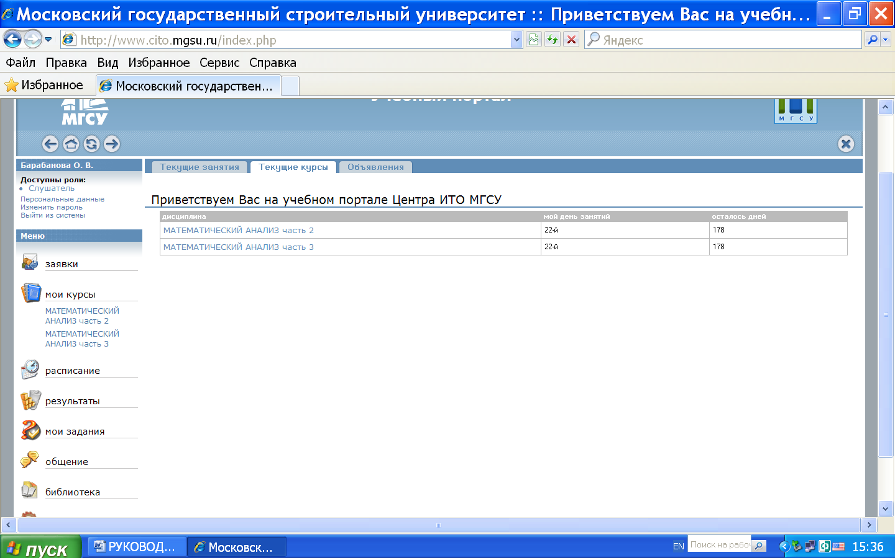

Рис.1 Элементы интерфейса: общая навигация; главное меню; пользовательский блок; рабочая область.

5.1 Навигация в системе еLearning server
Навигация в еLearning server есть общая и внутри учебного курса. Элементы общей навигации повторяют функции браузера по управлению текущей страницей: назад – возврат к предыдущей странице в истории просмотра; на главную страницу – переход к начальной странице еLearning server; обновить страницу – перезагрузка страницы; вперед – переход к следующей странице в истории просмотра (если таковая есть).
Главное меню – это основой инструмент пользователя в выборе совершаемого им действия. Количество и наполнение пунктов главного меню определяется ролью, которую исполняет пользователь СДО.
Навигация внутри учебного курса отображается при выборе того или иного курса и позволяет переходить между его разделами. При просмотре учебного модуля рабочее пространство делится между содержимым модуля (большая часть экрана) и элементами управления еLearning server, представляющие собой ссылки на элементы учебного модуля, загружающие в рабочую область соответственно то или иное содержимое. Ниже показан пример навигации внутри учебного курса.

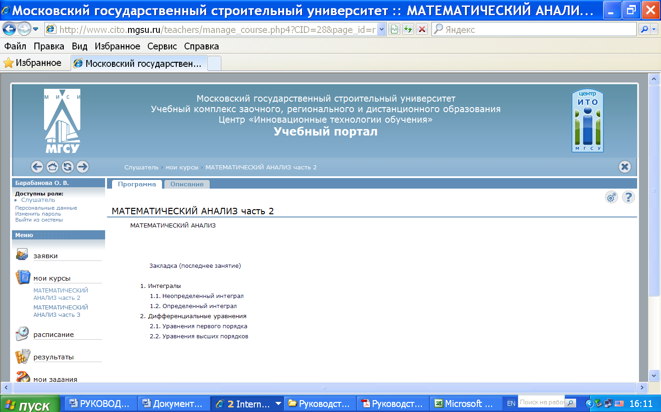

Рис. 2. Пример начальной страницы учебного курса

С целью упрощения работы с большим объёмом информации на страницах сервера пользователь может воспользоваться инструментом управления содержимым страницы - вкладками. Механизм вкладок интуитивно понятен; он встречается на многих web-сайтах. Переключение между вкладками происходит без перезагрузки страницы, что делает работу с еLearning server более быстрой.

5.2 Особенности работы с web-приложением с еLearning server
Все управление программой происходит посредством отправки запросов на сервер. Пользователь нажимает на ссылки, заполняет web-формы и посылает их на сервер, и только получив данные от пользователя, сервер начинает их обработку. Поэтому, если по каким-то причинам страница была закрыта до отправки на сервер, все введённые данные будут утеряны.
Загружая файлы на сервер, необходимо помнить о следующих правилах. Имена файлов должны отвечать требованиям файловой системы сервера, то есть не содержать пробелов и символов в национальной кодировки и спецсимволов. Размер файлов должен быть меньше предельного значения, установленного на web-сервере.
В еLearning server используется понятие «пользовательской сессии» для определения непрерывного временного промежутка работы с программой одного авторизированного пользователя. Сессия начинается в момент входа пользователя в систему и может быть закрыта по следующим причинам: нажатие ссылки «выход из системы»; закрытие окна браузера и всех дочерних окон; истечение времени ожидания (время, в течение которого пользователь не запрашивал страниц с сервера СДО), по умолчанию оно составляет 24 минуты.
Сессия не прекращается с переходом на другой сайт в этом же окне браузера. Вернувшись на несколько шагов назад пользователь будет по прежнему авторизован. Информация обо всех пользовательских сессиях в еLearning server сохраняется и доступна администратору в виде специализированного отчёта.
В рамках пользовательской сессии система также отслеживает отдельные сеансы тестирования. Сеанс тестирования начинается при запуске теста и заканчивается по одному из следующих событий: прохождение всего теста целиком и возврат на главную страницу еLearning server; досрочное завершение или прекращение сессии; закрытие пользовательской сессии. Во время прохождения теста пользователю запрещены любые другие действия в системе.

6 Функции слушателя

6.1 Начало работы
Начало работы слушателя начинается с запуска браузера и набора в строку адреса www.cito.mgsu.ru. Вход в систему осуществляется после ввода учётного имени (логина) и пароля в соответствующие поля.
Главная страница после авторизации слушателя представлена на рис.1. Области страницы: 1. блок пользовательских функций – это средства для управления своей учётной записью в системе; 2. главное меню слушателя – в нем сосредоточены и сгруппированы по направлениям все функции слушателя в СДО; 3. расписание на текущий день – это те занятия, которые нужно выполнить сегодня; 4. объявления – публикуются на сервере тьютором по курсу, с целью донести до слушателя какую-либо информацию.
Учётная запись пользователя в СДО имеет ряд атрибутов, доступных для редактирования самим пользователем. Это поля регистрационной карточки пользователя: логин; фамилия, имя, отчество; e-mail, фото. Другие вкладки на данной странице содержат сведения о пользователе как об участнике процесса обучения. Обучающийся может сменить свой пароль. Для этого нужно нажать ссылку «изменить пароль» в пользовательском блоке и ввести соответственно старое и новое значение.

6.2 Занятия и расписание
Термин «занятие» в еLearning server несёт такой же смысл, что и в классическом очном обучении. Совокупность занятий, распределённых по времени, представляет собой расписание. Обучающийся может посмотреть своё расписание на странице «расписание на неделю».
На занятии обучающемуся может быть предложено выполнение одного из следующих действий:
- изучить материал из программы курса; целью такого занятия является самостоятельное изучение определённого учебного материала из программы курса; при запуске занятия перед обучающимся открывается страница учебного курса;
- выполнить задание; целью такого занятия является оценка текущего уровня знаний или проверка его самостоятельной работы; при запуске занятия открывается окно выполнения задания или окно тестирования;
- принять участие в чате; здесь предлагается принять участие в online-обсуждении; участниками обсуждения являются другие обучающиеся СДО, которым также назначено занятие, и преподаватели по данному курсу.

6.3 Изучение материалов из программы курса
Перечень своих курсов, необходимых для изучения в семестре, обучающийся видит в главном меню «мои курсы». На странице курса видна программа курса; на соответствующей вкладке выводится описание курса (рис. 2). Ссылки из программы курса ведет к изучению конкретного учебного материала, сгруппированный как теоретический материал, материал для выполнения практических, лабораторных, контрольных и курсовых работ или проектов.

6.4 Выполнение заданий промежуточной и итоговой аттестации
Перечень своих заданий, подлежащих выполнению, обучающийся может видеть на странице «мои задания».

6.4.1 Тестирование
Тестирование как вид промежуточной или итоговой аттестации используется в курсах общегуманитарных и естественнонаучных дисциплин, к примеру, математика, физика, философия, политология и пр. Для выполнения тестовых заданий указано количество возможных попыток его прохождения, а также приведён список прошлых попыток прохождения с соответствующими результатами. По каждой попытке доступен протокол, фиксирующий все ответы пользователя и баллы, начисленные программой за ответы. Ниже показан интерфейс экрана тестирования.
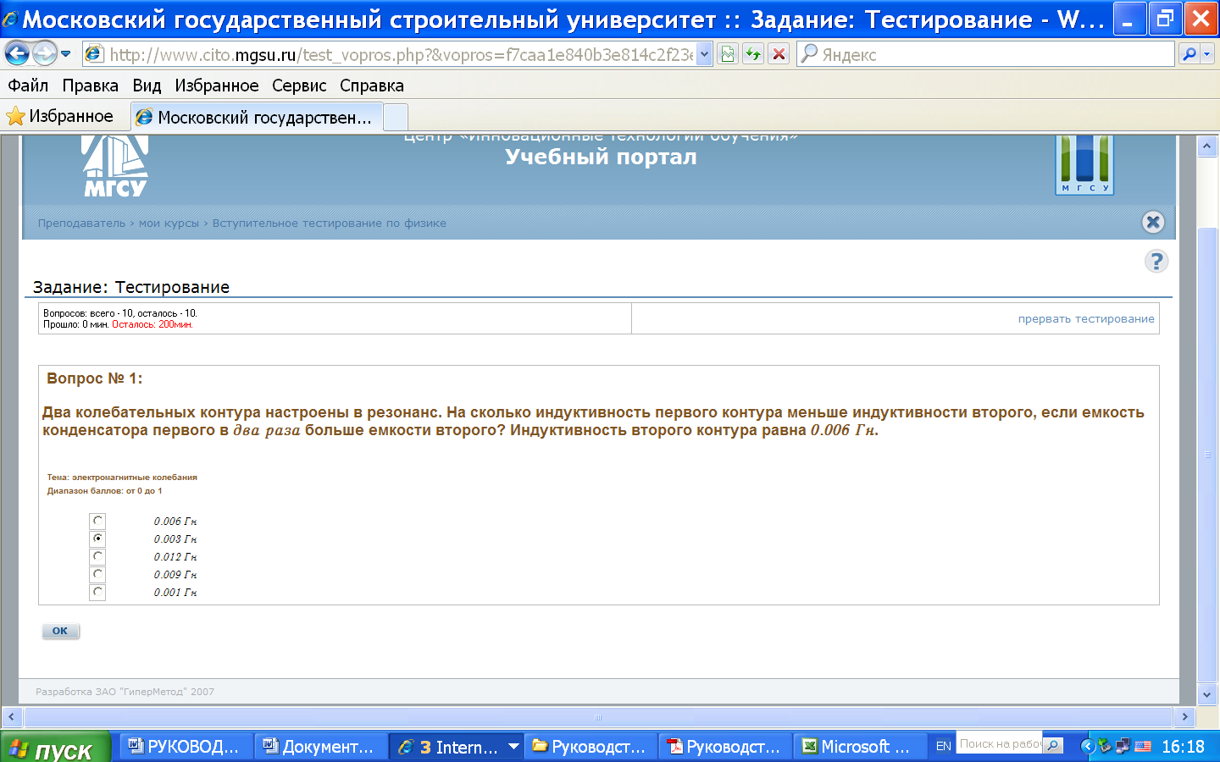

Рис. 3 Экран тестирования: название задания; формулировка вопроса; область ответа; переход к следующему шагу; вариант прерывания тестирования; статистическая информация.

На разных этапах тестирования может предъявляться дополнительная информация о сеансе тестирования:
- страница промежуточных результатов; эта страница может предъявляться пользователю при переходе к каждой странице теста;
- страница окончательных результатов; эта страница может предъявляться по окончанию сеанса тестирования.
Варианты завершения тестирования:
- завершение тестирования с подтверждением результата тестирования;
- нажатие ссылки «прервать тестирование»; в этом случае сеанс тестирования прекращается и баллы, набранные за ответы на вопросы не сохраняются; присваивается статус «прервано пользователем»;
- нажатие ссылки «досрочно завершить тестирование»; доступность этой функции определяет тьютор; обучающийся может воспользоваться этой функцией, когда он удовлетворён достигнутым результатом и не желает продолжать тестирование; при таком исходе за тест будет выставлена оценка и записан протокол ответов;
- истекло время, отведённое на тестирование; если обучающийся не успел ответить на все вопросы за время, установленное тьютором, сеанс тестирования прекращается и попытке присваивается статус «прервана лимитом времени»; при этом оценка за тест также выставляется.
Вопросы для тестирования составлены таким образом, что может быть один или несколько правильных ответов. Во втором случае максимальный бал выставляется если отмечены все правильные ответы.

6.4.2 «Заполнение формы»
Верный ответ засчитывается в случае полного совпадения ответа, введённого обучающимся, с ответом или диапазоном ответов, определённым тьютором, к примеру, практические работы в курсах иностранного языка, физики. При этом слова можно водить в любом регистре, пробелы по краям слов не обрабатываются. Ниже приведён пример вопроса.

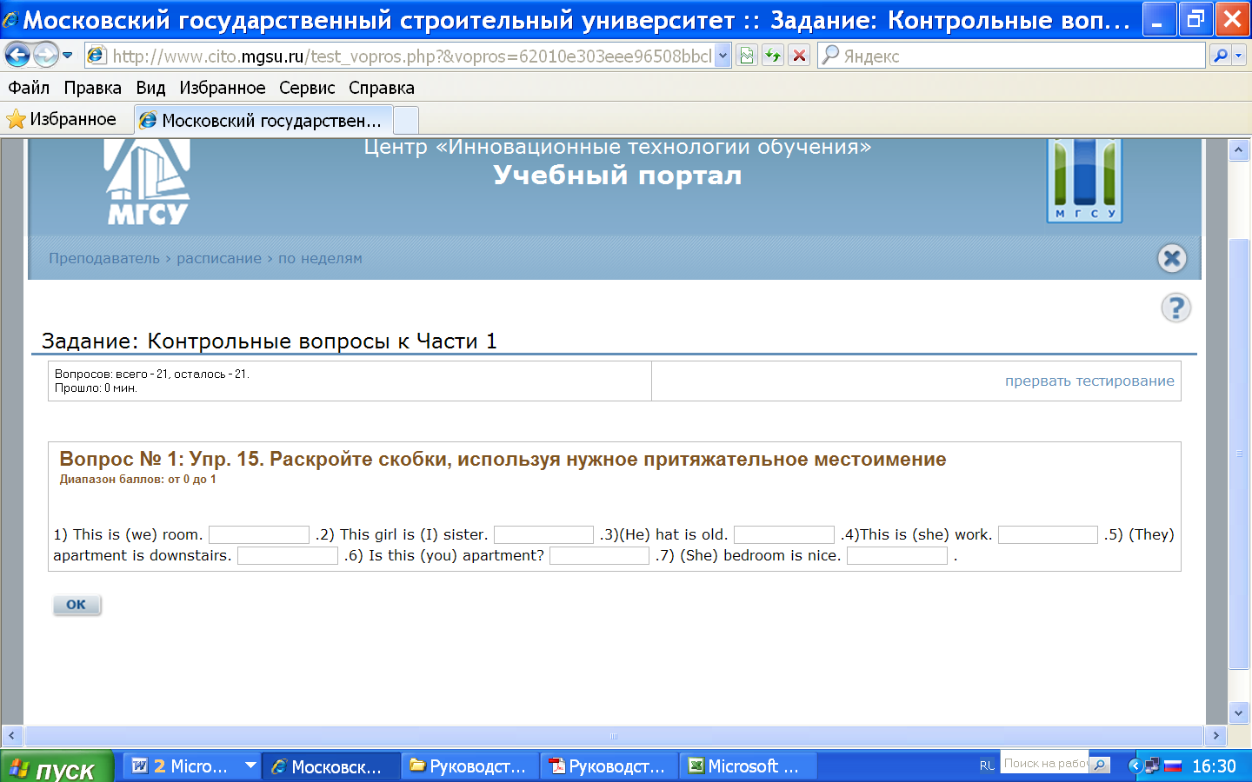

Рис. 4 Пример задания для заполнения формы

Существует несколько вариантов применения для подобного типа вопросов:
- заполнение пропусков в предложении;
- ввод численных результатов; обучающемуся предлагается рассчитать какую-либо величину и ввести полученное значение.

6.4.3 «Свободный ответ»

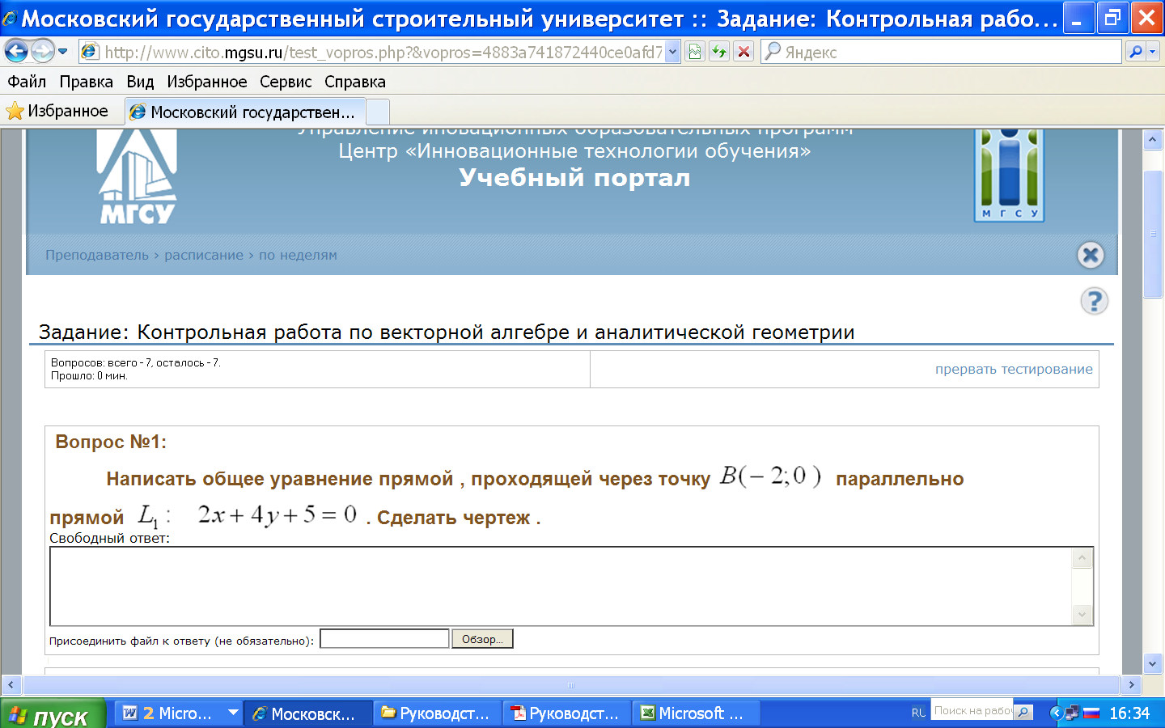

Рис. 5 Пример вопроса

Обучающемуся предлагается ввести свой ответ в текстовом поле, либо оформить его в виде отдельного файла и прикрепить к форме ответа. Выполнения такого типа задания проверяется преподавателем. В результате чего выставляется оценка за занятие.

6.4.4 Просмотр своих результатов аттестаций
Информацию о своей успеваемости отдельно по каждому изучаемому курсу обучающийся может получить на странице «результаты - успеваемость». Пример страницы показан ниже. Отображаемые данные: итоговые показатели обучения по курсу; результаты выполнения отдельных занятий; процент выполнения учебного плана.
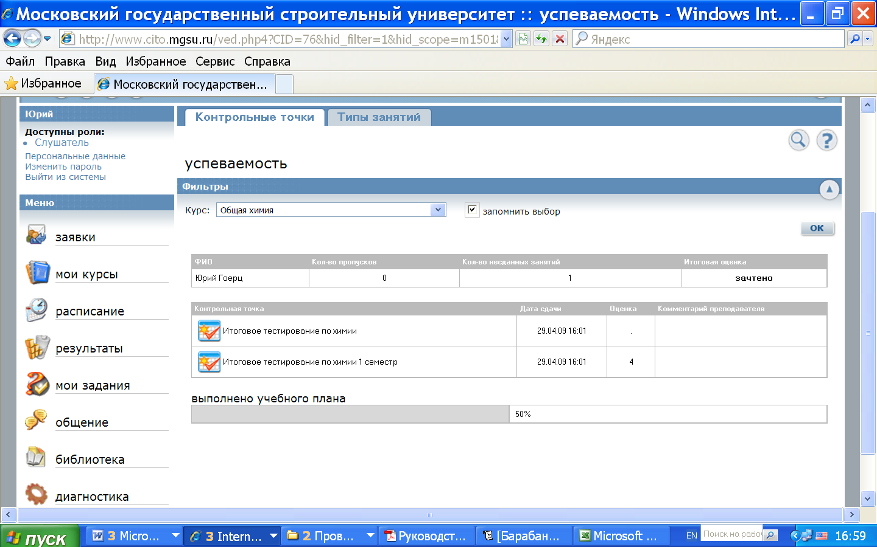

Рис. 6 Страница просмотра своих результатов

Результаты и итоговые показатели выставляются тьютором по курсу или рассчитываются автоматически по формулам, заданным тьютором. Сводная статистика и процент выполнения учебного плана рассчитываются автоматически на основании оценок за занятия.

6.5 Выполнение курсового проекта или работы, дипломному проекту

Проведение консультаций по курсовому и дипломному проектированию предусмотрено через СДО, в виде обмена файлами с расчётно-графическими материалами и консультирования преподавателем через средства общения eLearning server.
Курсовой и дипломный проект защищается очно в Университете во время проведения очной сессии или заседания Государственной Аккредитационной Комиссии.

6.6 Выполнение лабораторного практикума

При обучении в СДО предусмотрен виртуальный лабораторный практикум по ряду дисциплин. При этом весь процесс прохождения лабораторной работы, необходимые материалы по описанию опытов и установок, лабораторный журнал размещены в соответствующем разделе дистанционного курса. Защита выполненной виртуальной лабораторной работы проходит через СДО.
По ряду дисциплин выполнение лабораторных работ предусмотрено очно в Университете во время очной сессии. Тип прохождения лабораторного практикума, если он предусмотрен в учебном плане по специальности, сообщается в начале семестра в плане-графике изучения дисциплины.

6.7 Средства общения
При дистанционном методе обучения всё общение тьютора с обучающимися происходит только в рамках СДО. ELearning Server предлагает различные инструменты для организации общения участников учебного процесса.

6.7.1 Объявления
С помощью объявлений тьютор или учебный администратор системы может донести до обучающегося какую-либо полезную информацию. Опубликованные объявления отображаются на странице «общение - объявления», а также на главной странице интерфейса обучающегося на соответствующей вкладке.

6.7.2 Форум
Форум в eLearning Server по сравнению с распространенным в Интернет инструментом общения, имеет ряд особенностей, повышающих его эффективность в рамках учебного процесса:
- распределение прав пользователей форума в соответствии с их ролями в СДО;
- возможность создания локальных групп общения на основании ролей пользователей в СДО;
- интеграция с другими учебными инструментами.
Все сообщения форума сгруппированы в категории. Категория может быть привязана к какому-либо курсу, или существовать вне курса. Такие категории служат для обсуждения общих вопросов, связанных с организацией работы учебного центра.
Правом создавать новые и удалять существующие категории по умолчанию обладает тьютор и учебный администратор системы. Внутри каждой категории обучающийся видит список тем данной категории и может создавать свою тему. Одновременно со своей темой обучающийся должен ввести текст своего сообщения, инициирующего обсуждение данной темы. По каждой теме обучающийся может просматривать сообщения, созданные другими пользователями СДО, или оставлять свои сообщения.

6.7.3 Чат
Чат, так же как и форум, достаточно распространён в Интернет, и имеет ряд особенностей, связанных с использованием его в учебных целях;
- каждый тьютор СДО имеет в своем распоряжении собственный канал чата для общения с обучающимися;
- сообщения, отправляемые тьютором, визуально выделяются в общем потоке сообщений.
Чат eLearning Server может быть использован для проведения онлайн-консультаций с преподавателем. Перед входом в чат, необходимо определить курс, в рамках которого будет проходить сессия чата.

Желаем Вам удачной учёбы!

Составители: Н.А. Губина, О.В. Барабанова

